Правила безопасности людей на воде в осенне-зимний период!

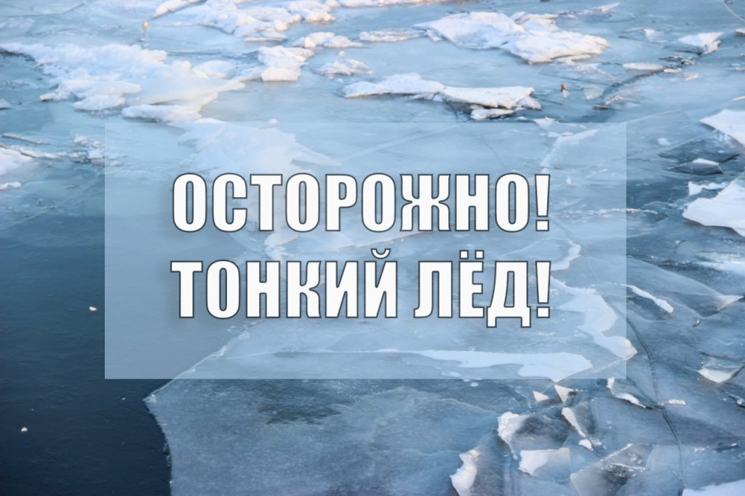
Ежегодно в осенне-зимний период на водных объектах гибнут люди, в том числе и дети. Несоблюдение правил безопасности на водных объектах в осенне-зимний период часто становится причиной гибели и травматизма людей.
Осенний лед, то есть до наступления устойчивых морозов, непрочен. Скрепленный вечерним или ночным холодом, он еще способен выдерживать небольшую нагрузку, но днем, быстро нагреваясь от просачивающейся через него талой воды, становится пористым и очень слабым, хотя сохраняет достаточную толщину.
Правила поведения на льду:
1. Ни в коем случае нельзя выходить на лед в темное время суток и при плохой видимости (туман, снегопад, дождь).
2. При переходе через реку пользуйтесь ледовыми переправами.
3. Нельзя проверять прочность льда ударом ноги. Если после первого сильного удара поленом или лыжной палкой покажется хоть немного воды, - это означает, что лед тонкий, по нему ходить нельзя. В этом случае следует немедленно отойти по своему же следу к берегу, скользящими шагами, не отрывая ног ото льда и расставив их на ширину плеч, чтобы нагрузка распределялась на большую площадь. Точно так же поступают при предостерегающем потрескивании льда и образовании в нем трещин.
4. При вынужденном переходе водоема безопаснее всего придерживаться проторенных троп или идти по уже проложенной лыжне. Но если их нет, надо перед тем, как спуститься на лед, очень внимательно осмотреться и наметить предстоящий маршрут.
5. При переходе водоема группой необходимо соблюдать расстояние друг от друга (5-6 м).
6. Замерзшую реку (озеро) лучше перейти на лыжах, при этом: крепления лыж расстегните, чтобы при необходимости быстро их сбросить; лыжные палки держите в руках, не накидывая петли на кисти рук, чтобы в случае опасности сразу их отбросить.
7. Если есть рюкзак, повесьте его на одно плечо, это позволит легко освободиться от груза в случае, если лед под вами провалится.
8. На замерзший водоем необходимо брать с собой прочный шнур длиной 20 - 25 метров с большой глухой петлей на конце и грузом. Груз поможет забросить шнур к провалившемуся в воду товарищу, петля нужна для того, чтобы пострадавший мог надежнее держаться, продев ее подмышки.
9. Убедительная просьба родителям: не отпускайте детей на лед (на рыбалку, катание на лыжах и коньках) без присмотра.
10. Одна из самых частых причин трагедий на водоемах - алкогольное опьянение. Люди неадекватно реагируют на опасность и в случае чрезвычайной ситуации становятся беспомощными.

Советы рыболовам:
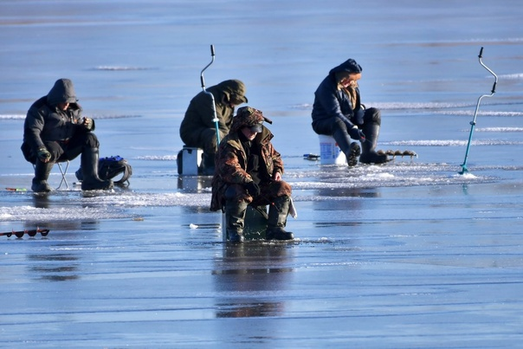
1. Необходимо хорошо знать водоем, избранный для рыбалки, для того, чтобы помнить, где на нем глубина не выше роста человека или где с глубокого места можно быстро выйти на отмель, идущую к берегу.
2. Необходимо знать об условиях образования и свойствах льда в различные периоды зимы, различать приметы опасного льда, знать
3. Определите с берега маршрут движения.
4. Осторожно спускайтесь с берега: лед может неплотно соединяться с сушей; могут быть трещины; подо льдом может быть воздух.
5. Не выходите на темные участки льда - они быстрее прогреваются на солнце и, естественно, быстрее тают.
6. Если вы идете группой, то расстояние между лыжниками (или пешеходами) должно быть не меньше 5 метров.
7. Если вы на лыжах, проверьте, нет ли поблизости проложенной лыжни. Если нет, а вам необходимо ее проложить, крепления лыж отстегните (чтобы, в крайнем случае, быстро от них избавиться), лыжные палки несите в руках, петли палок не надевайте на кисти рук.
8. Рюкзак повесьте на одно плечо, а еще лучше волоките на веревке в 2-3 метрах сзади.
9. Проверяйте каждый шаг на льду остроконечной пешней, но не бейте ею лед перед собой - лучше сбоку. Если после первого удара лед пробивается, немедленно возвращайтесь на место, с которого пришли.
10. Не подходите к другим рыболовам ближе, чем на 3 метра.
11. Не приближайтесь к тем местам, где во льду имеются вмерзшие коряги, водоросли, воздушные пузыри.
12. Не ходите рядом с трещиной или по участку льда, отделенному от основного массива несколькими трещинами.
13. Быстро покиньте опасное место, если из пробитой лунки начинает бить фонтаном вода.
14. Обязательно имейте с собой средства спасения: шнур с грузом на конце, длинную жердь, широкую доску.
15. Имейте при себе что-нибудь острое, чем можно было бы закрепиться за лед в случае, если вы провалились, а вылезти без опоры нет никакой возможности (нож, багор, крупные гвозди)
16. Не делайте около себя много лунок, не делайте лунки на переправах (тропинках).
Оказание помощи провалившемуся под лед:
Самоспасение:
- Не поддавайтесь панике.
- Не надо барахтаться и наваливаться всем телом на тонкую кромку льда, так как под тяжестью тела он будет обламываться.
- Широко раскиньте руки, чтобы не погрузиться с головой в воду
- Обопритесь локтями об лед и, приведя тело в горизонтальное положение, постарайтесь забросить на лед ту ногу, которая ближе всего к его кромке, поворотом корпуса вытащите вторую ногу и быстро выкатывайтесь на лед.
- Без резких движений отползайте как можно дальше от опасного места в том направлении, откуда пришли;
- Зовите на помощь.
- Удерживая себя на поверхности воды, стараться затрачивать на это минимум физических усилий.
- Активно плыть к берегу, плоту или шлюпке, можно, если они находятся на расстоянии, преодоление которого потребует не более 40 мин.
- Добравшись до плавсредства, надо немедленно раздеться, выжать намокшую одежду и снова надеть.
Если вы оказываете помощь:
- Подходите к полынье очень осторожно, лучше подползти по-пластунски.
- Сообщите пострадавшему криком, что идете ему на помощь, это придаст ему силы, уверенность.
- За 3-4 метра протяните ему веревку, шест, доску, шарф или любое другое подручное средство.
- Подавать пострадавшему руку небезопасно, так как, приближаясь к полынье, вы увеличите нагрузку на лед и не только не поможете, но и сами рискуете провалиться.

Соблюдайте правила безопасного поведения на воде!
Не подвергайте свою жизнь и здоровье опасности! Берегите себя!

Государственный инспектор по маломерным судам
Барабинского инспекторского отделения Центра ГИМС
ГУ МЧС России по Новосибирской области О.М.Жукова

